**重庆市国土空间信息平台应用中心项目验收工作报告**



**建设单位：重庆市规划与自然资源管理局**

**开发单位：重庆易联数码科技股份有限公司**

**日 期：2020年8月**

**目 录**

**1、项目背景** 1

**2、项目要求** 1

**2.1项目建设目标** 1

**2.2项目建设内容** 1

**2.3 规范及标准** 1

**3、人员安排情况** 2

**3.1主要成员** 2

**3.2项目分组规划** 2

**4、施工进度控制** 3

**5、工作开展情况** 4

5.1当前工作完成情况 4

5.1.1 国土空间信息平台项目 4

**6、** **工作成果** 6

6.1首页展示块 6

6.2服务接口富文本框添加 7

6.3基础配置模块中显示接口地址修改 7

6.4应用中心，应用导入导出功能 8

6.5已发布应用、服务统计 8

6.6应用元素收藏功能开发，应用元素取消收藏功能开发 9

6.7资源界面开发 9

6.8应用详情服务接口系统参数回显 10

6.9完成拖拉块保存及宽度占用 10

6.10首页兼容性修改 11

6.11应用配置与首页配置添加模板功能开发 11

6.12模板首页回显功能开发 12

**7、项目完成情况对照表** 13

**1、项目背景**

目前，国务院各部门和地方各级政府都不同程度地推行了政务公开。2006年以来，全国80%的县级以上政府或政府部门建立了政府网站，大多数县级以上地方政府和部分中央国家机关建立了行政服务中心，全国已建立综合行政服务中心2100多个。国务院70个部门、31个省(区、市)建立了新闻发布和新闻发言人制度。全国31个省(区、市)和36个国务院部门结合实际，制定了政务公开规定。 我国的政务公开采用多种形式，包括在机关办公场所公告栏公布，通过会议、广播、电视、文书手册、电子屏幕、网站等公布，通过召开新闻发布会公开有关信息。 推行政务公开是实践科学发展观，坚持立党为公、执政为民，加强党的执政能力建设的具体体现；是坚持和发展社会主义民主，建设社会主义政治文明，构建社会主义和谐社会的必然要求；是落实依法治国基本方略，推进依法行政，建设法治政府的重要举措；是建立健全惩治和预防腐败体系，形成行为规范、运转协调、公正透明、廉洁高效的行政管理体制的重要内容。

**2、项目要求**

**2.1项目建设目标**

国土空间信息平台的建设目标是在不影响现有综合办公系统的运行使用的基础上，基于内网网络建设专线办公系统，作为综合办公系统建设内容延伸和补充内容，解决现有综合办公系统碰到问题和存在瓶颈，又能够有效地保护原有投资和充分利用现有资源。 实现同步办公、协同办公、交互办公。目前，重庆市国土空间信息平台原有系统不能满足日益增长的诉求和需要，如下功能，国土空间信息平台大部分功能亟待完善，其中包括：首页展示块、功能结构树、应用导入导出、服务统计、计数器、角色资源刷新、等功能需要重新设计和开发

**2.2项目建设内容**

建设内容

（1）规划干部可以随时便捷的处理公务

（2）单位人员可随时查阅文件信息，随时处理待办事宜，收发通知等。

（3）在信息平台上的处理过程和处理意见系统自动记录，并与内部办公系统合并。

**2.3 规范及标准**

**遵循原则**

信息平台设计时主要遵循如下原则：

**设计原则**

1. 统一设计原则 统筹规划和统一设计数据系统。

2. 稳定性原则 数据系统的数据结构设计要具有扩充性，从而适应业务的变化，保证数据系统的稳定性。

3. 先进性原则 系统构成采用成熟、具有国内先进水平，并符合国际发展趋势的技术和设备。

4. 高可靠/高安全性原则 系统设计中充分考虑系统的安全和可靠；系统要具有较强的安全性和灾难恢复能力，运行稳定，数据传输可靠，通过软件、硬件、管理制度等建立全方位的安全保障体系。

5. 开放性原则 信息系统设计采用开放式系统平台，以保证不同产品的集成性，并降低系统的开发和维护成本。

6. 标准化原则 遵守国家与省、市相关信息系统建设的统一标准。

7. 适用性原则 充分利用目前的基础环境、硬件设施，在满足应用需求的前提下，尽量降低建设成本，避免重复投资。

8. 可扩展性原则 信息系统设计考虑到业务未来发展的需要，尽可能设计得简明，降低各功能模块耦合度，并充分考虑兼容性。

9. 操作/维护的易用性原则 设计和开发的系统符合实际情况，满足使用需要，充分考虑业务人员的操作习惯和行业习惯，易于操作，界面友好，方便实用。

**3、人员安排情况**

**3.1主要成员**

黄玄华，陈钰，肖启超，苏宇杰，沈超，范雪琴，袁明权

**3.2项目分组规划**

为保证能达到预期目标，在进行设计、开发、实施和运行时将遵循以下原则：

为确保重庆市国土空间信息平台项目建设项目质量优良，进度满足要求，易联数码公司成立一个由具有丰富工程项目管理经验的人员组成的集成建设项目部（以下简称工程项目部），全面负责工程项目的设计、开发、测试和部署工作。

在项目经理下分设3个小组负责具体的工程实施∶项目设计小组，开发小组，测试小组，管理结构如下图所示∶

项目经理

开发小组

测试小组

设计小组

|  |  |  |  |
| --- | --- | --- | --- |
| 序号 | 职务 | 组成成员 | 主要职责描述 |
| 1 | 项目总负责人 | 黄玄华 | 总体负责项目调配 |
| 2 | 项目经理 | 苏宇杰 | 对整个工程项目负责 |
| 3 | 设计小组 | 肖启超、黄玄华 | 系统设计，编制技术文档，对项目实施中疑难进行解答 |
| 4 | 开发小组 | 沈超、陈钰、袁明权 | 负责整个系统软件的开发和调试工作 |
| 5 | 测试小组 | 范雪琴 | 负责整个系统软件测试 |

**4、施工进度控制**

本次项目已经完成所示软件功能如下表：

|  |  |  |  |
| --- | --- | --- | --- |
| 功能名称 | 功能详情描述 | 完成时间 | 完成人 |
| 首页展示块 | 首页展示块 | 2020-4-30 | 陈钰、沈超 |
| 服务接口富文本框添加 | 服务接口富文本框添加 | 2020-5-10 | 陈钰、沈超 |
| 基础配置模块中显示接口地址修改 | 基础配置模块中显示接口地址修改 | 2020-5-25 | 陈钰、沈超 |
| 应用中心，应用导入导出功能 | 应用中心，应用导入导出功能 | 2020-5-25 | 陈钰、沈超 |
| 已发布应用、服务统计 | 已发布应用、服务统计 | 2020-6-01 | 陈钰、苏宇杰 |
| 应用元素收藏功能开发，应用元素取消收藏功能开发 | 应用元素收藏功能开发，应用元素取消收藏功能开发 | 2020-6-01 | 陈钰、苏宇杰 |
| 资源界面开发 | 资源界面开发 | 2020-6-10 | 陈钰、沈超 |
| 完成拖拉块保存及宽度占用 | 完成拖拉块保存及宽度占用 | 2020-6-20 | 陈钰、沈超 |
| 首页兼容性修改 | 首页兼容性修改 | 2020-6-30 | 陈钰、沈超 |
| 应用配置与首页配置添加模板功能开发 | 应用配置与首页配置添加模板功能开发 | 2020-6-30 | 陈钰、沈超 |

正在做的和即将开始的做的

|  |  |  |  |
| --- | --- | --- | --- |
| 功能名称 | 功能详情描述 | 计划完成时间 | 完成人 |
| 页面开发引导功能 | 2020-09-10 |  | 陈钰、袁明权 |

#### 

**5、工作开展情况**

## 5.1当前工作完成情况

5.1.1 国土空间信息平台项目

|  |  |  |  |
| --- | --- | --- | --- |
| 二级子系统 | 功能点计数项名称 | 完成时间 | 完成人 |
| 首页展示块 | 添加界面开发 | 2020/4/5 | 陈钰、沈超 |
| 编辑界面开发 | 2020/4/5 | 陈钰、沈超 |
| 删除功能开发 | 2020/4/5 | 陈钰、沈超 |
| 查询界面开发 | 2020/4/5 | 陈钰、沈超 |
| 分页功能开发 | 2020/4/5 | 陈钰、沈超 |
| 表单必填项验证 | 2020/4/5 | 陈钰、沈超 |
| 功能关联页面 | 2020/4/5 | 陈钰、沈超 |
| 前后端接口联调 | 2020/4/5 | 陈钰、沈超 |
| 服务接口富文本框添加 | 添加界面开发 | 2020/5/10 | 陈钰、沈超 |
| 编辑界面开发 | 2020/5/10 | 陈钰、沈超 |
| 删除功能开发 | 2020/5/10 | 陈钰、沈超 |
| 查询界面开发 | 2020/5/10 | 陈钰、沈超 |
| 分页功能开发 | 2020/5/10 | 陈钰、沈超 |
| 表单必填项验证 | 2020/5/10 | 陈钰、沈超 |
| 功能关联页面 | 2020/5/10 | 陈钰、沈超 |
| 前后端接口联调 | 2020/5/10 | 陈钰、沈超 |
| 基础配置模块中显示接口地址修改 | 添加界面开发 | 2020/5/20 | 陈钰、沈超 |
| 编辑界面开发 | 2020/5/20 | 陈钰、沈超 |
| 删除功能开发 | 2020/5/20 | 陈钰、沈超 |
| 查询界面开发 | 2020/5/20 | 陈钰、沈超 |
| 分页功能开发 | 2020/5/20 | 陈钰、沈超 |
| 表单必填项验证 | 2020/5/20 | 陈钰、沈超 |
| 角色授权界面开发 | 2020/5/20 | 陈钰、沈超 |
| 关联工作流、表单、地图服务、业务、管理资源功能开发 | 2020/5/20 | 陈钰、沈超 |
| 前后端接口联调 | 2020/5/20 | 陈钰、沈超 |
| 应用中心，应用导入导出功能 | 添加界面开发 | 2020/5/30 | 陈钰、沈超 |
| 编辑界面开发 | 2020/5/30 | 陈钰、沈超 |
| 删除功能开发 | 2020/5/30 | 陈钰、沈超 |
| 查询界面开发 | 2020/5/30 | 陈钰、沈超 |
| 分页功能开发 | 2020/5/30 | 陈钰、沈超 |
| 表单必填项验证 | 2020/5/30 | 陈钰、沈超 |
| api文档界面开发 | 2020/5/30 | 陈钰、沈超 |
| 前后端接口联调 | 2020/5/30 | 陈钰、沈超 |
| 已发布应用、服务统计 | 添加界面开发 | 2020/6/10 | 陈钰、苏宇杰 |
| 删除功能开发 | 2020/6/10 | 陈钰、苏宇杰 |
| 查询界面开发 | 2020/6/10 | 陈钰、苏宇杰 |
| 分页功能开发 | 2020/6/10 | 陈钰、苏宇杰 |
| 表单必填项验证 | 2020/6/10 | 陈钰、苏宇杰 |
| 前后端接口联调 | 2020/6/10 | 陈钰、苏宇杰 |
| 应用元素收藏功能开发，应用元素取消收藏功能开发 | 添加界面开发 | 2020/6/15 | 陈钰、苏宇杰 |
| 编辑界面开发 | 2020/6/15 | 陈钰、苏宇杰 |
| 查询界面开发 | 2020/6/15 | 陈钰、苏宇杰 |
| 分页功能开发 | 2020/6/15 | 陈钰、苏宇杰 |
| 表单必填项验证 | 2020/6/15 | 陈钰、苏宇杰 |
| 前后端接口联调 | 2020/6/15 | 陈钰、苏宇杰 |
| 资源界面开发 | 添加界面开发 | 2020/6/20 | 陈钰、沈超 |
| 编辑界面开发 | 2020/6/20 | 陈钰、沈超 |
| 查询界面开发 | 2020/6/20 | 陈钰、沈超 |
| 删除功能开发 | 2020/6/20 | 陈钰、沈超 |
| 分页功能开发 | 2020/6/20 | 陈钰、沈超 |
| 业务子节点功能开发 | 2020/6/20 | 陈钰、沈超 |
| 表单必填项验证 | 2020/6/20 | 陈钰、沈超 |
| 状态增删改查界面开发 | 2020/6/20 | 陈钰、沈超 |
| 表单增删改查界面开发 | 2020/6/20 | 陈钰、沈超 |
| 打印报表增删改查界面开发 | 2020/6/20 | 陈钰、沈超 |
| 工作流增删改查界面开发 | 2020/6/20 | 陈钰、沈超 |
| 前后端接口联调 | 2020/6/20 | 陈钰、沈超 |
| 完成拖拉块保存及宽度占用 | 添加界面开发 | 2020/7/5 | 陈钰、沈超 |
| 编辑界面开发 | 2020/7/5 | 陈钰、沈超 |
| 应用树结构开发 | 2020/7/5 | 陈钰、沈超 |
| 删除功能开发 | 2020/7/5 | 陈钰、沈超 |
| 查询界面开发 | 2020/7/5 | 陈钰、沈超 |
| 表单必填项验证 | 2020/7/5 | 陈钰、沈超 |
| 前后端接口联调 | 2020/7/5 | 陈钰、沈超 |
| 首页兼容性修改 | 添加界面开发 | 2020/7/15 | 陈钰、沈超 |
| 编辑界面开发 | 2020/7/15 | 陈钰、沈超 |
| 应用树结构开发 | 2020/7/15 | 陈钰、沈超 |
| 删除功能开发 | 2020/7/15 | 陈钰、沈超 |
| 查询界面开发 | 2020/7/15 | 陈钰、沈超 |
| 表单必填项验证 | 2020/7/15 | 陈钰、沈超 |
| 前后端接口联调 | 2020/7/15 | 陈钰、沈超 |
| 应用配置与首页配置添加模板功能开发 | 添加界面开发 | 2020/7/15 | 陈钰、沈超 |
| 编辑界面开发 | 2020/7/15 | 陈钰、沈超 |
| 应用树结构开发 | 2020/7/15 | 陈钰、沈超 |
| 删除功能开发 | 2020/7/15 | 陈钰、沈超 |
| 查询界面开发 | 2020/7/15 | 陈钰、沈超 |
| 表单必填项验证 | 2020/7/15 | 陈钰、沈超 |
| 前后端接口联调 | 2020/7/15 | 陈钰、沈超 |

1. **工作成果**

## 6.1首页展示块

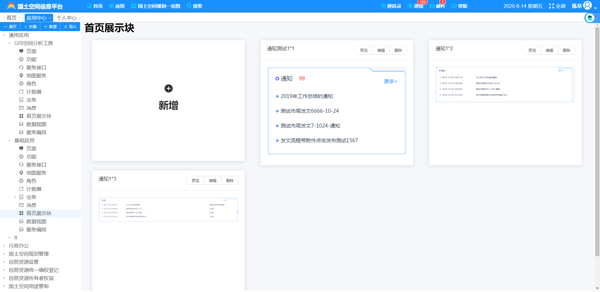

## 6.2服务接口富文本框添加

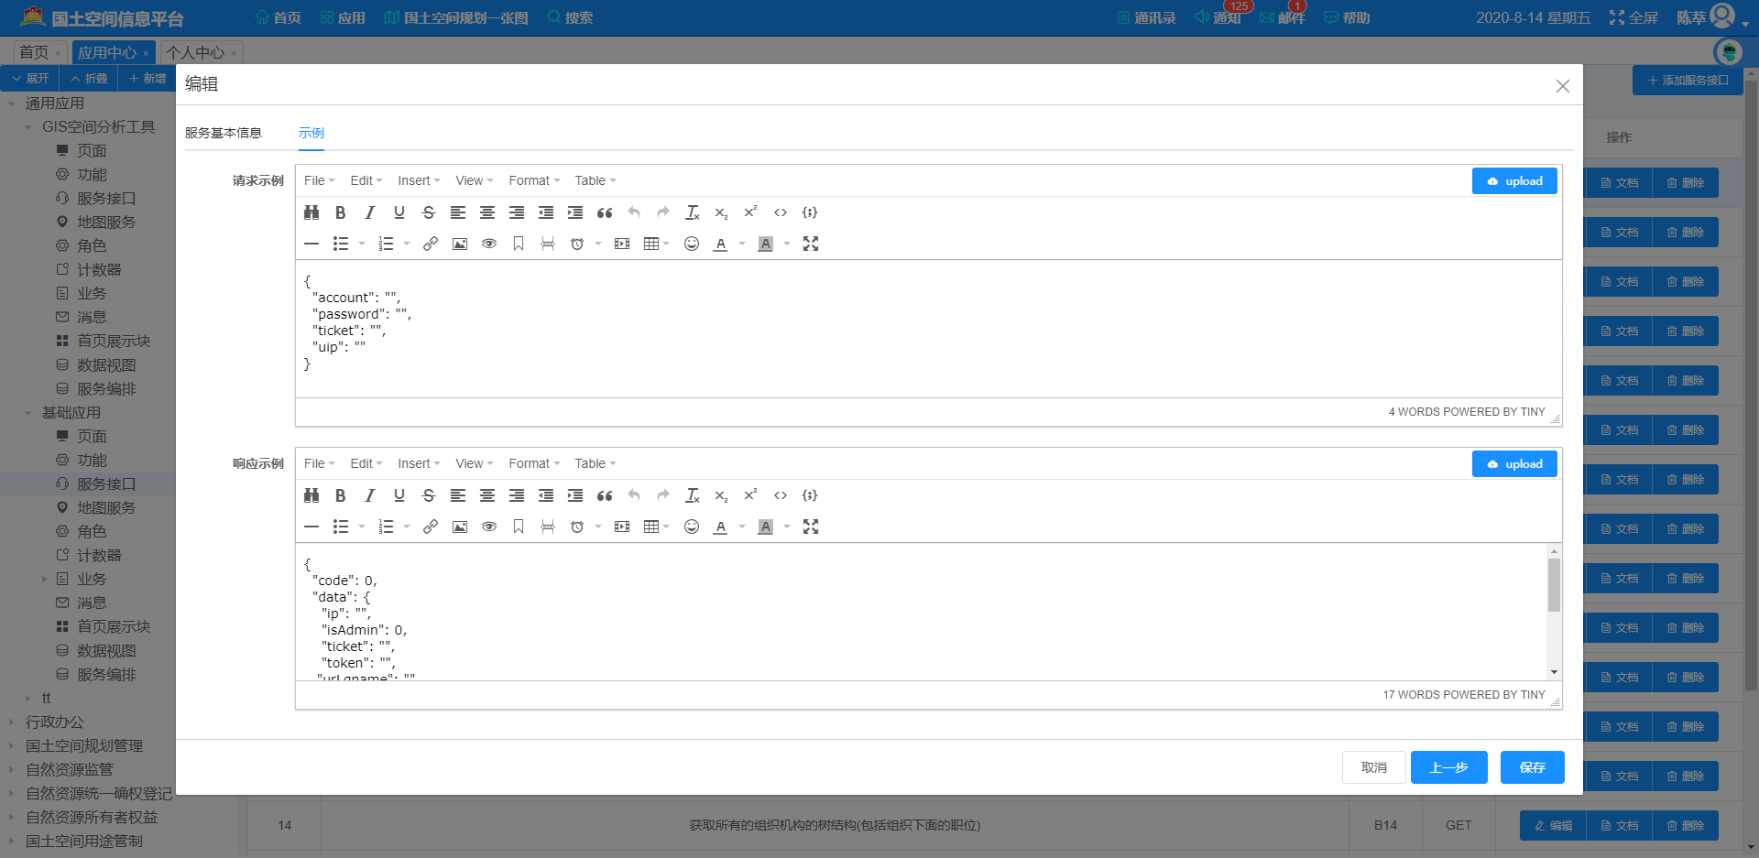

## 6.3基础配置模块中显示接口地址修改

应用中心功能节点开发数结构开发

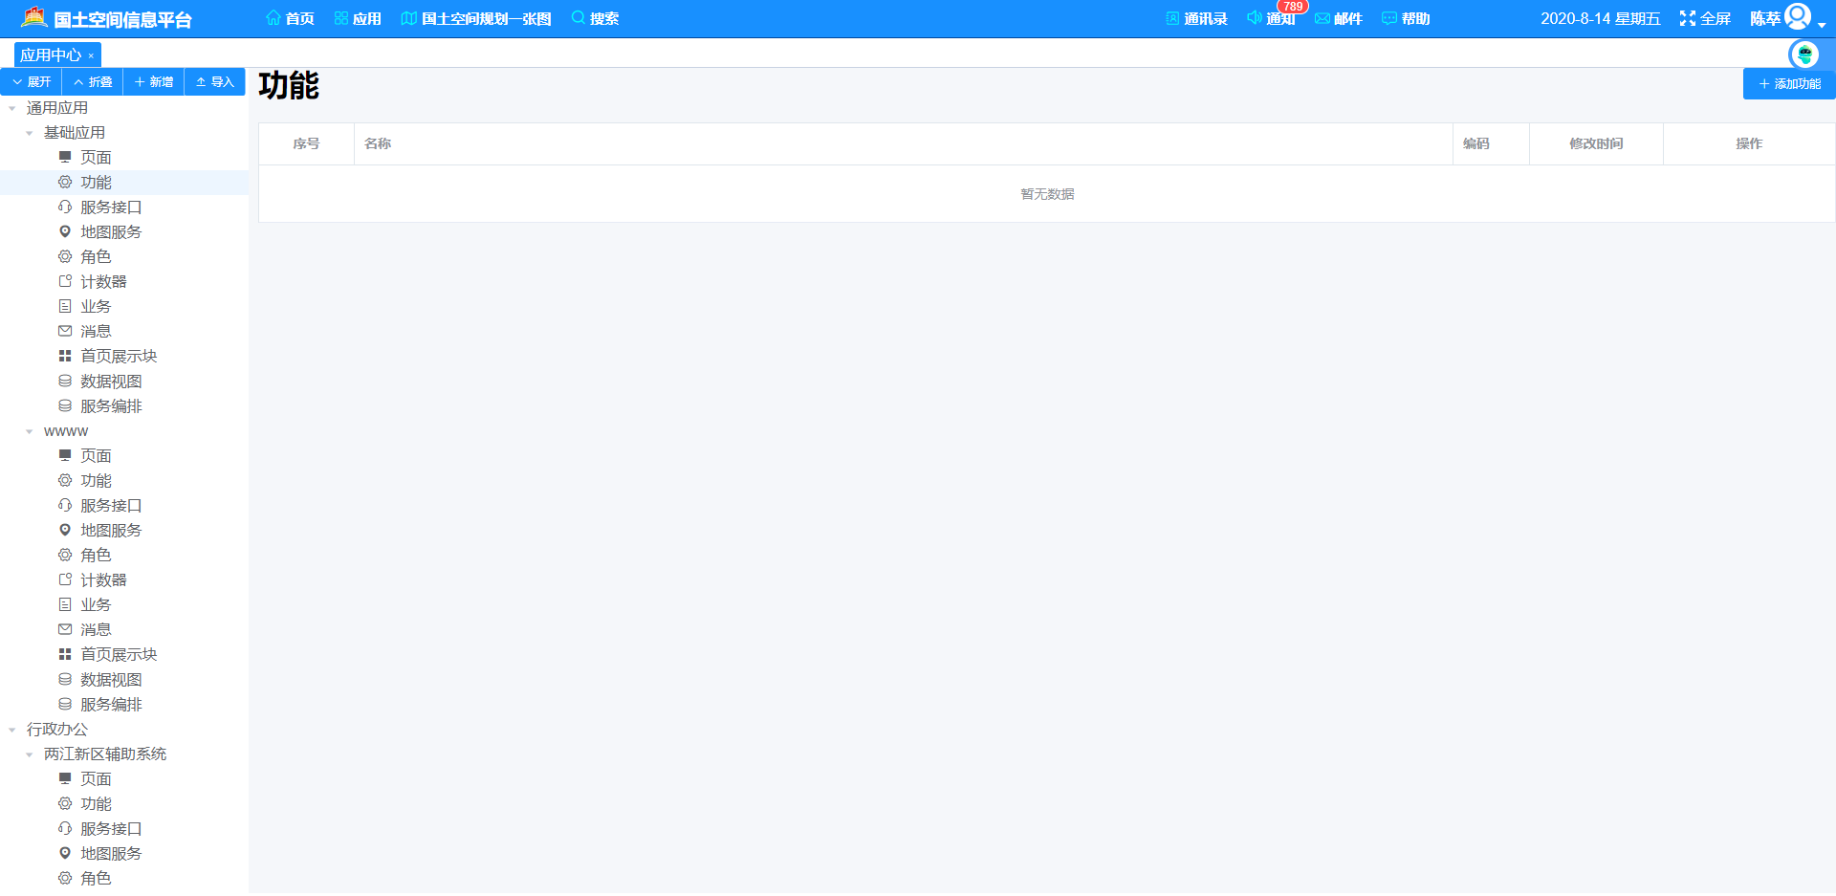

## 6.4应用中心，应用导入导出功能

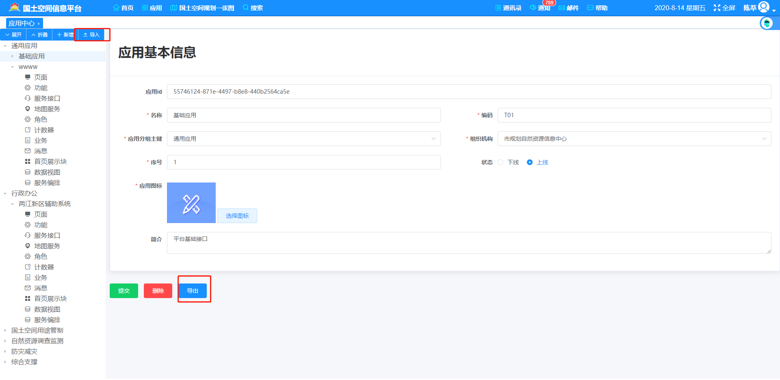

## 6.5已发布应用、服务统计

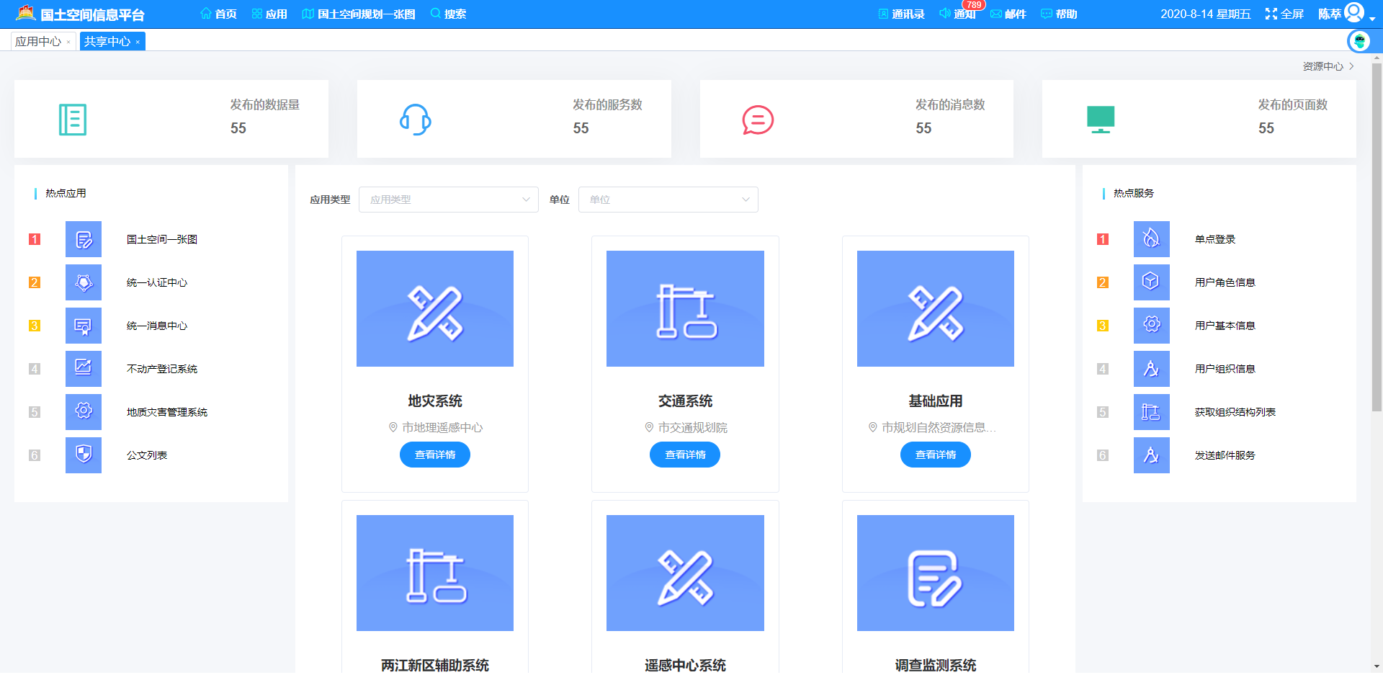

## 6.6应用元素收藏功能开发，应用元素取消收藏功能开发

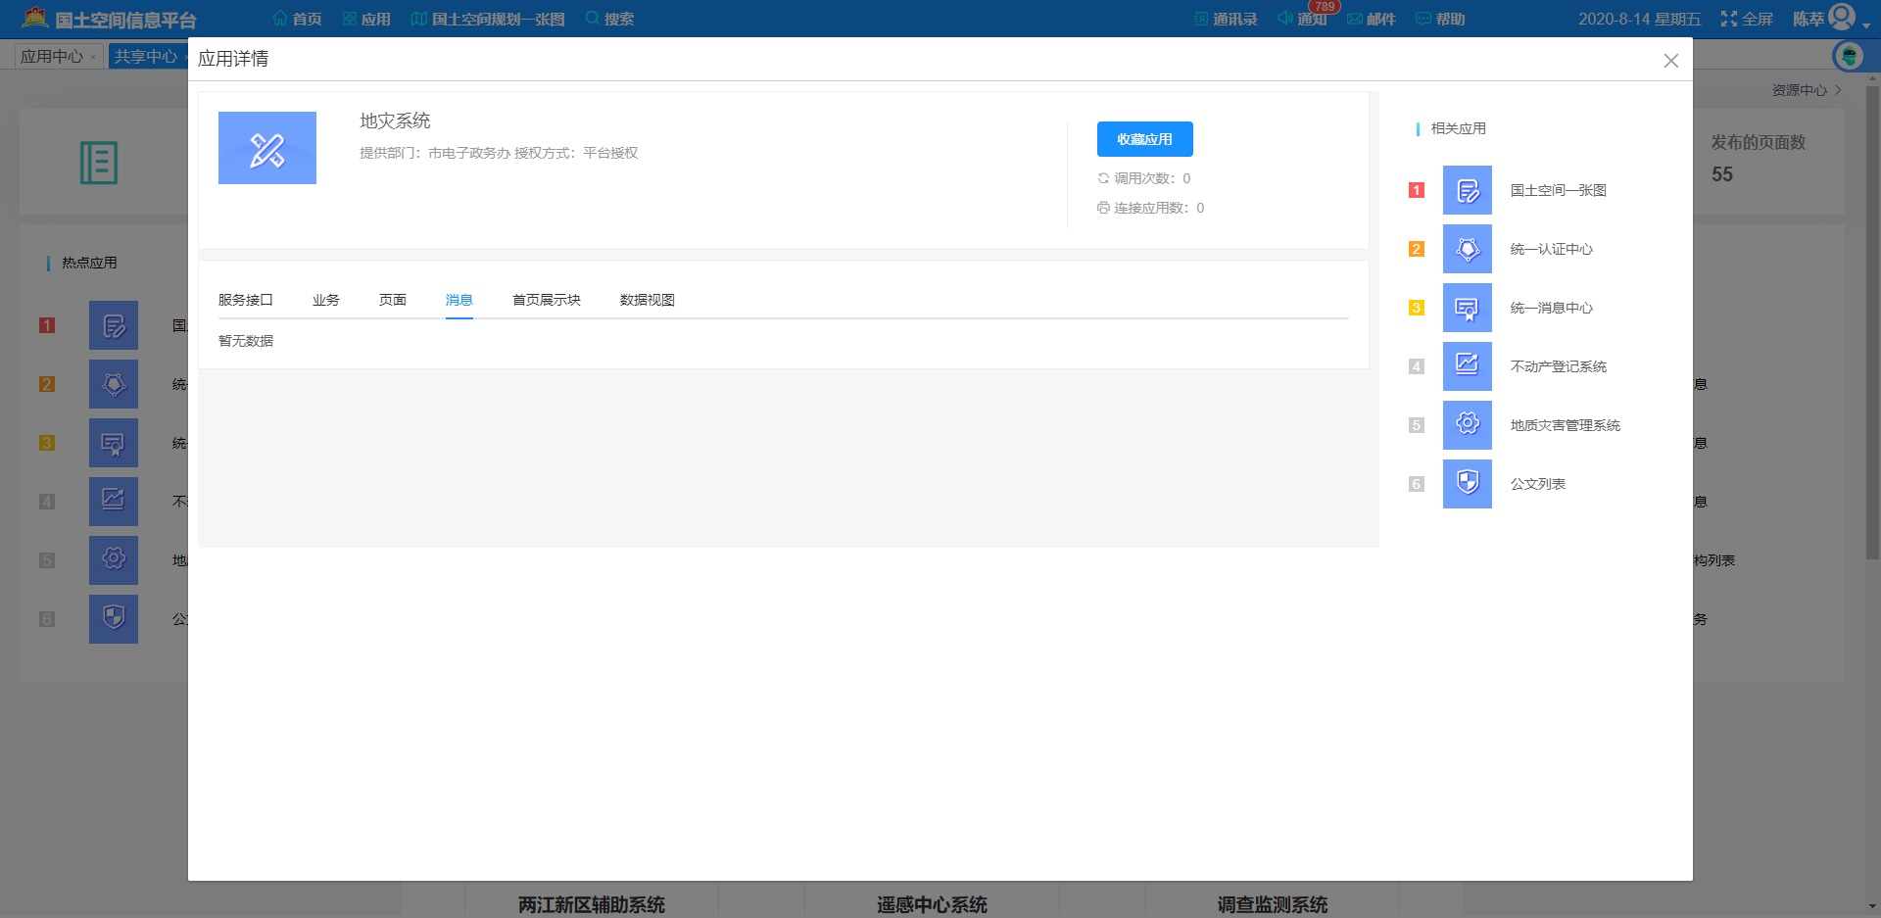

## 6.7资源界面开发

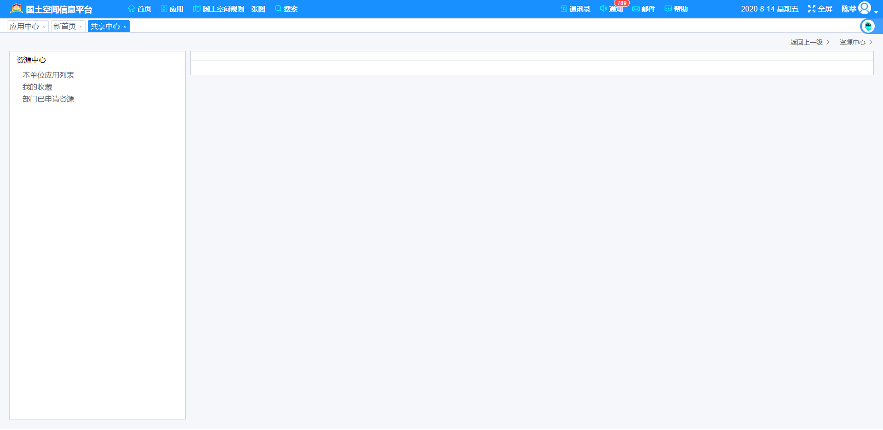

## 6.8应用详情服务接口系统参数回显

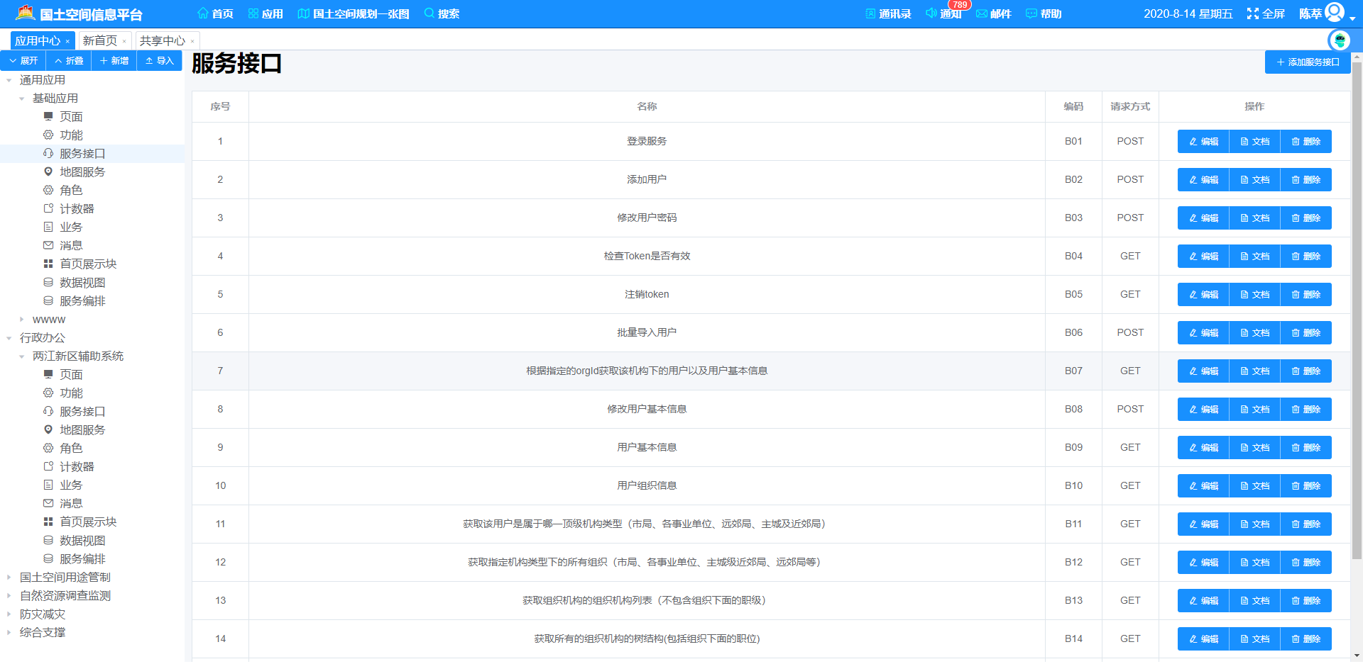

## 6.9完成拖拉块保存及宽度占用

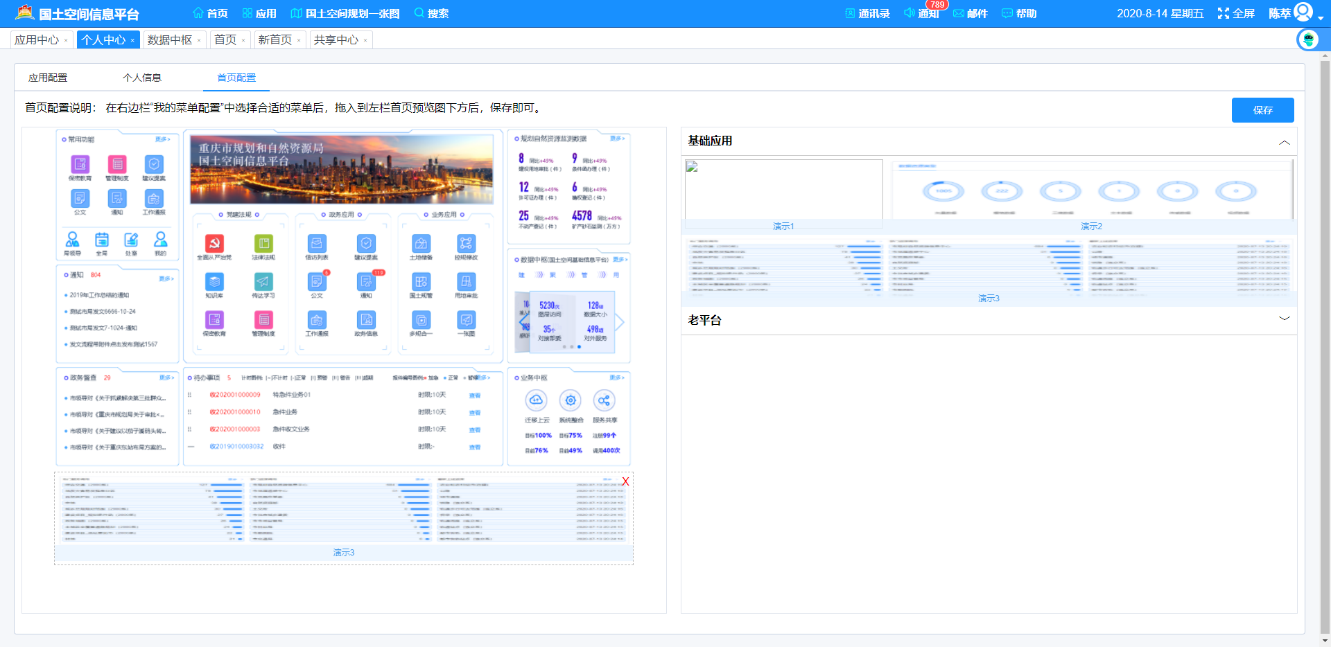

## 6.10首页兼容性修改

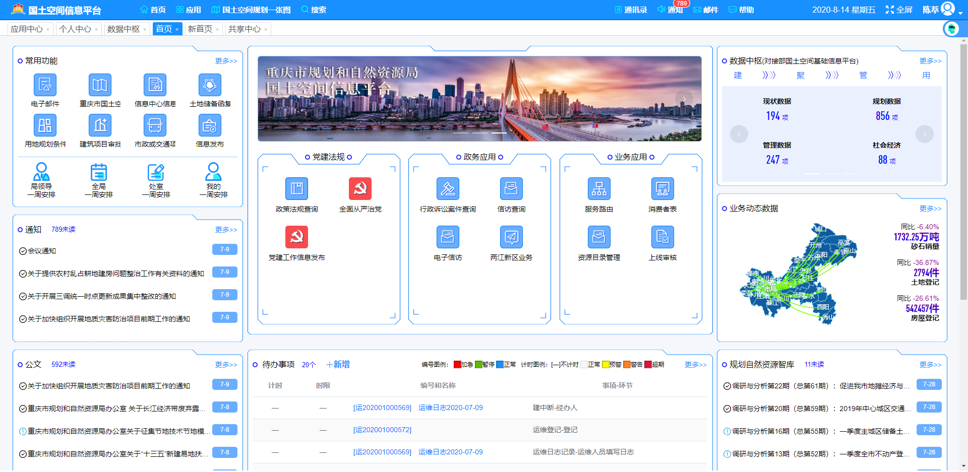

## 6.11应用配置与首页配置添加模板功能开发

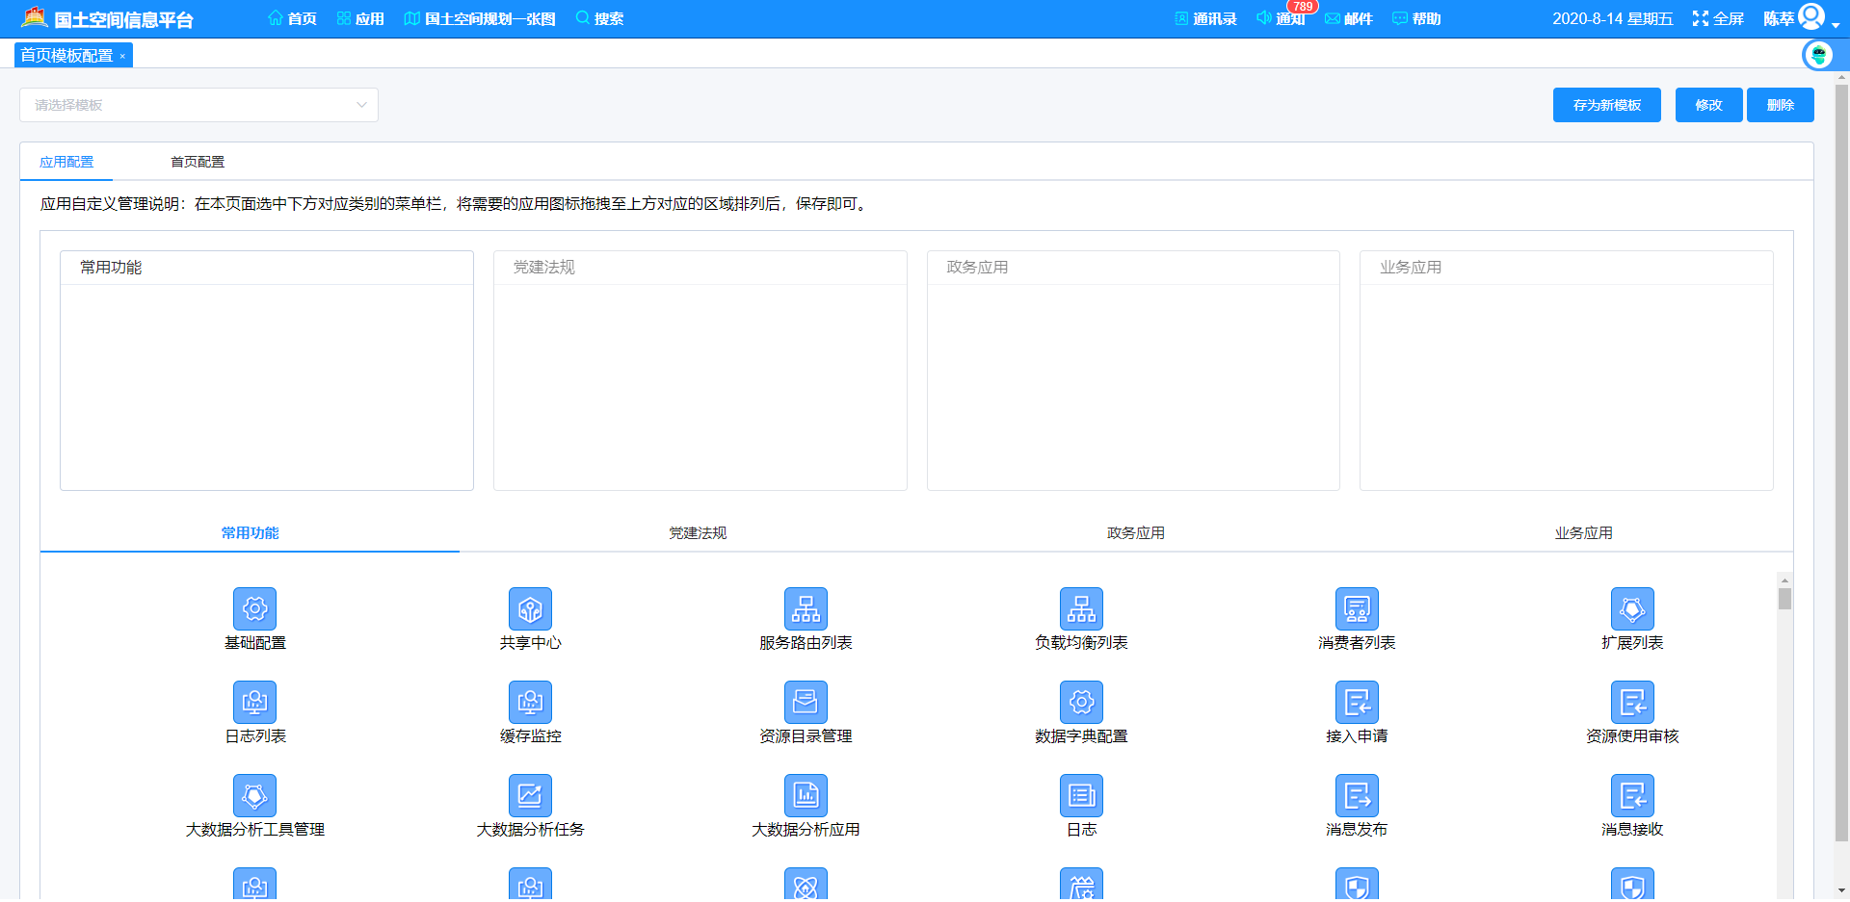

## 6.12模板首页回显功能开发

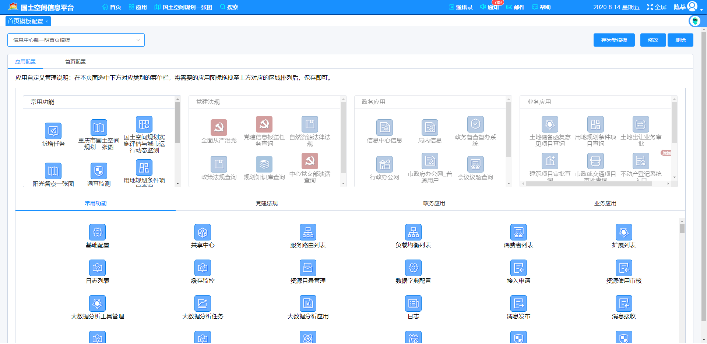

**7、项目完成情况对照表**

|  |  |  |  |
| --- | --- | --- | --- |
| 序号 | 功能名称 | 完成状态 | 备注 |
| 1 | 首页展示块 | 已完成 |  |
| 2 | 服务接口富文本框添加 | 已完成 |  |
| 3 | 基础配置模块中显示接口地址修改 | 已完成 |  |
| 4 | 应用中心，应用导入导出功能 | 已完成 |  |
| 5 | 已发布应用、服务统计 | 已完成 |  |
| 6 | 应用元素收藏功能开发，应用元素取消收藏功能开发 | 已完成 |  |
| 7 | 资源界面开发 | 已完成 |  |
| 8 | 完成拖拉块保存及宽度占用 | 已完成 |  |
| 9 | 首页兼容性修改 | 已完成 |  |
| 10 | 应用配置与首页配置添加模板功能开发 | 已完成 |  |